Profil
Betriebswirtin, mit 10 Jahren Berufserfahrung im Marketing und Sales in den Branchen XZ.
(Hier kannst du dein Profil anpassen – du kannst deine Fähigkeiten betonen die ausdrücklich in der Stellenausschreibungen gefragt sind – z.B. bestimmte Toolkenntnisse, Soft Skills und Erfahrungen)

Berufliche Erfahrungen
Global Marketing Manager für Unternehmen XY
XY ist ein Unternehmen welches … (Erklärung was das Unternehmen macht)
Abteilung Digital Media / Berlin - 05/2018 - heute

- (Was ist die Mission deiner Funktion dort) Konzeption und Einführung neuer Marketing Services mit dem Ziel Kunden aus dem Bereich XY für unser Geschäft zu gewinnen
- (Hier Spezifikation wie du es machst, ca. 3-5 Bulletpoints) Einführung neuer Services zur Unterstützung des Umsatzwachstums, einschließlich Tracking und Reporting, basierend auf gründlicher Wettbewerbsanalyse und Marktforschung
- Leitung Marketing- und Vertriebsaktivitäten mit regionalen Geschäftsführern
- Mitarbeit am Global Marketing Plan zur Implementierung des XZY
- Erstellen von wöchentlichen und monatlichen Berichten und Präsentationen für XDZ

Erfolge:
- Erhöhung des Umsatzes von XZY nach Einführung der Marketing Kampagne ZZ
- Konzeption und Implementierung der Idee TTT, und Einführung in der restlichen Abteilung

Sales Manager für Unternehmen XY
XY ist ein Unternehmen welches … (Erklärung was das Unternehmen macht)
Abteilung Digital Media / Berlin - 08/2015-04.2018

- Analog zu oben

Erfolge:
- Analog
.

María.M@gmail.com

+49 17X XXX XX

Prenzlauer Berg 31,
10115 Berlin (Deutschland)

SPRACHEN

Deutsch Muttersprache
Englisch Fließend
Französisch Konversationssicher
Spanisch Grundkenntnisse
Maria
XXXXX
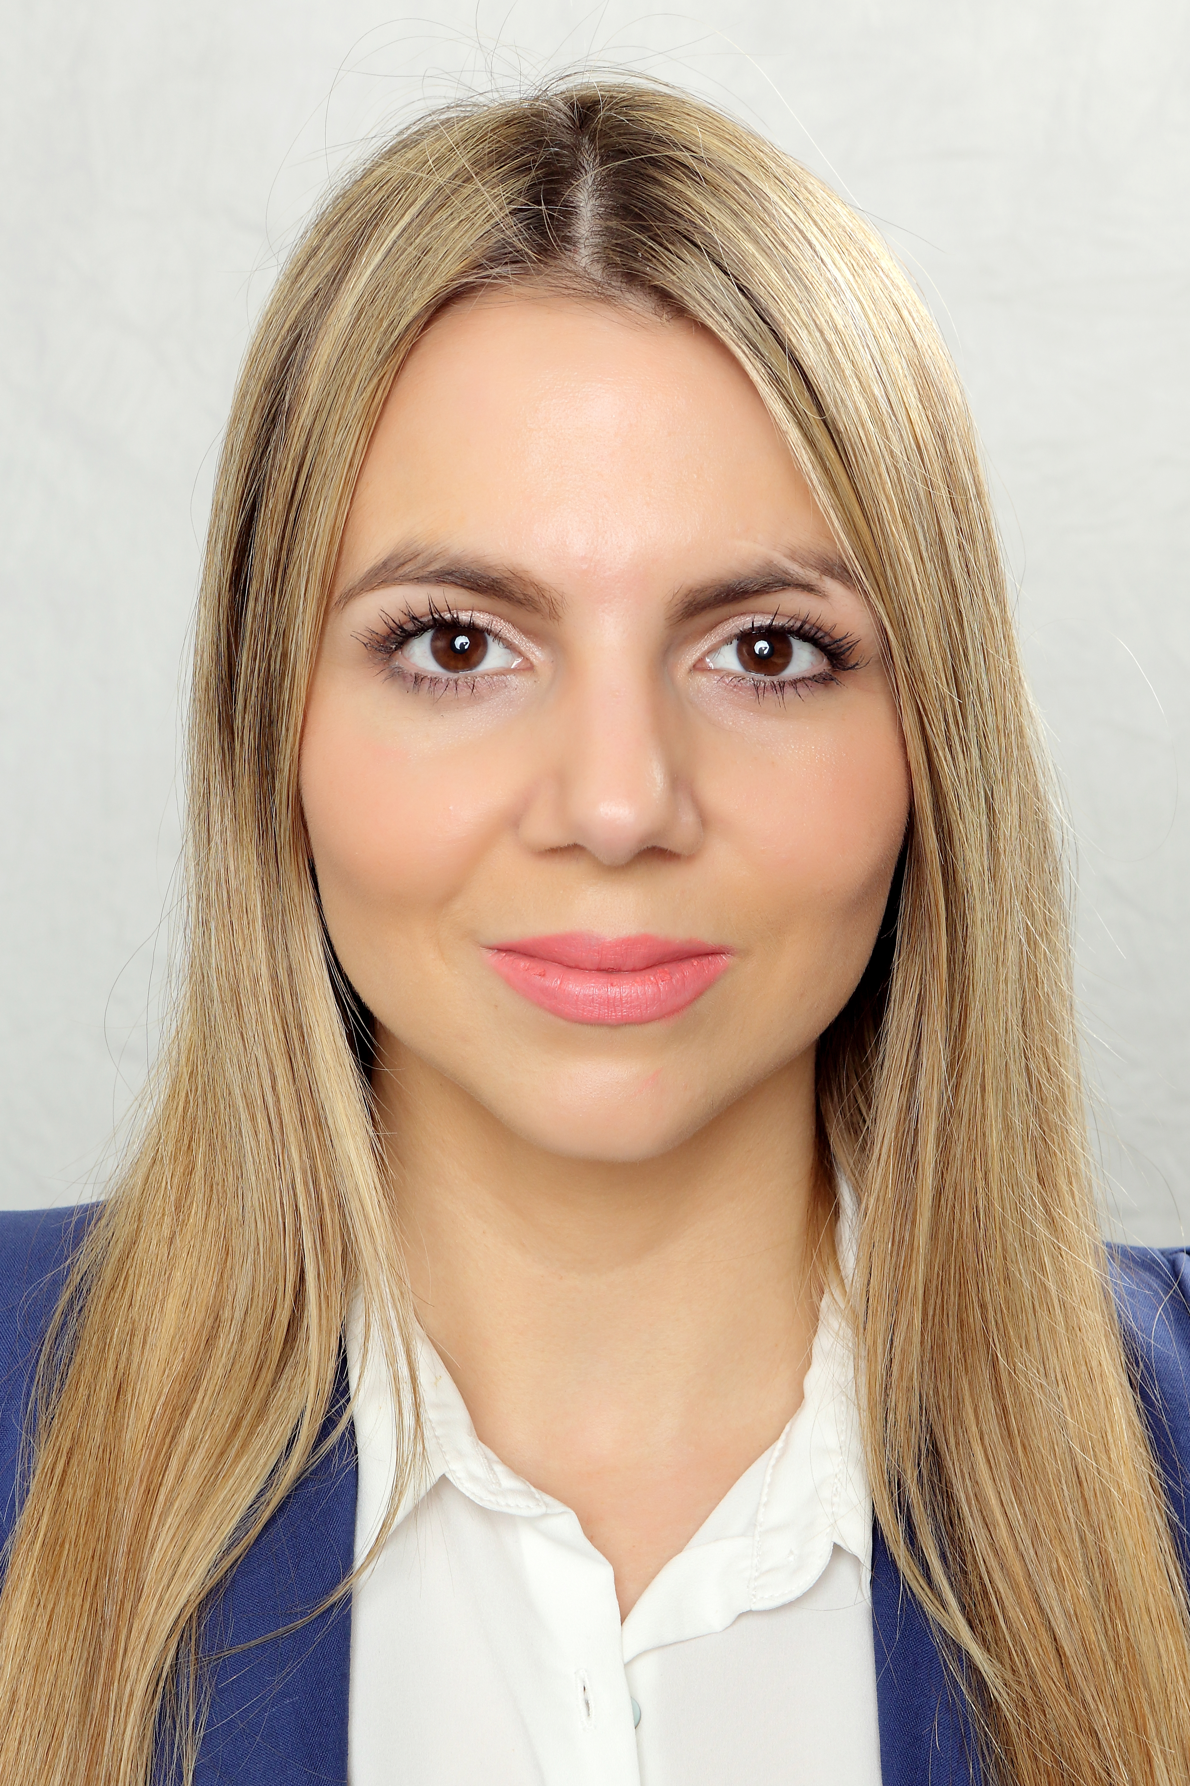

KENNTNISSE

Sprinkler täglicher Gebrauch
Social Media xxxx
Photoshop xxxx

BESONDERE
PROJEKTE

Universitätsprogramm
07/2013 -06/2015

Teilnahme ......
Ausbildung
Master of Science, International Management
FAU – Friedrich Alexander Universität - Erlangen Germany) | Note 2,1 / Oktober 2013 – September 2015

Spezialisierung in den Bereich Marketing und Sales
Master Thesis: „Wie können Unternehmen digitale Marketing Services für Ihren Unternehmenserfolg nützen? (Note 1,4)

Bachelor of Science, Business Studies
University XZ - London (UK) |
Note xx / Oktober 2013 – September 2015

Spezialisierung in den Bereich Marketing und Sales
Bachelor Thesis: „Analog? (Note YYY)

(Datum & Ort)

Unterschrift (Hanschriftlich)

